应该在mop上面很多人都会穿西装打领带吧！但是男士之中会有真正打领带打得好看的呢？我想因该不多吧！今天朋友介绍了一篇教人如何打完美领结的贴子，我把他转到mop上面来，好让大家能学习学习。
1.亚伯特王子结
适用於浪漫扣领及尖领系列衬衫
搭配浪漫质料柔软的细款领带
正确打法是在宽边先预留较长的空间
并在绕第二圈时尽量贴合在一起
即可完成此一完美结型
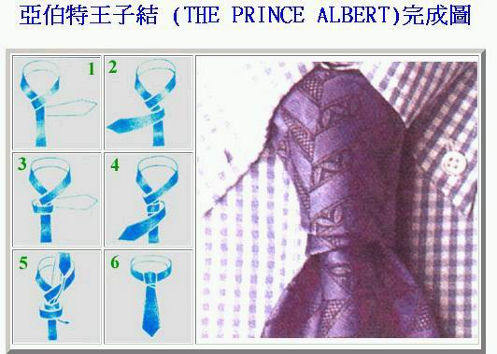
2.四手结(单结)
是所有领结中最容易上手的
适用於各种款式的浪漫系列衬衫及领带
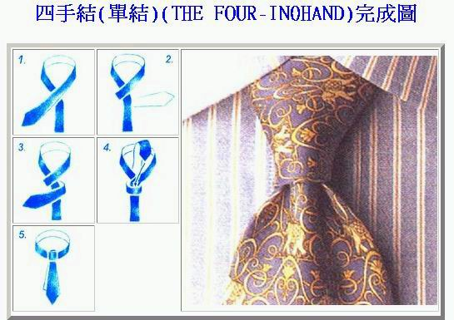
3.浪漫结
浪漫是一种完美的结型
故适合用於各种浪漫系列的领口及衬衫
完成後将领结下方之宽边压以绉摺可缩小其结型
窄边亦可将它往左右移动使其小部份出现於宽边领带旁
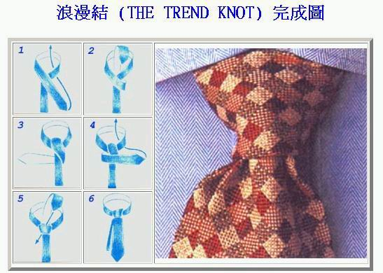
4.温莎结
此种结形因其宽度较一般结形宽
故十分适合使用在意大利式领口（八字领）
的浪漫系列衬衫上
最适合与浪漫细致的丝质领带相互搭配
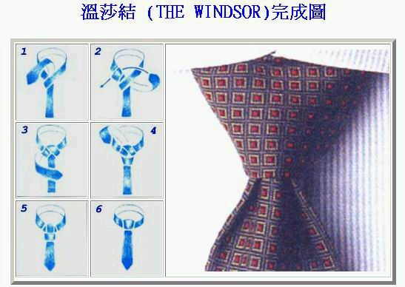
5.简式结（马车夫结）
适用於质料较厚的领带
最适合打在标准式及扣式领口之衬衫
将其宽边以180度由上往下翻转
并将折叠处隐藏於後方
待完成後可再调整其领带长度
是最常见的一种结形
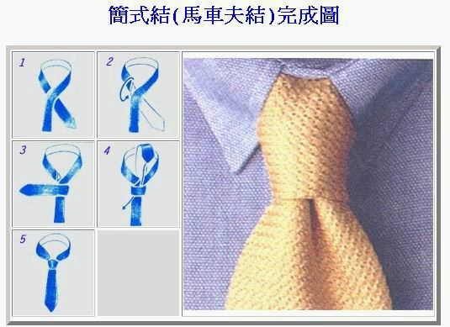
6.十字结(半温莎结)
此款结型十分优雅及罕见
其打法亦较复杂
使用细款领带较容易上手
最适合搭配在浪漫的尖领及标准式领口系列衬衫
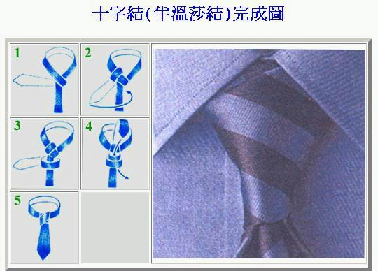
---lv J

